**UT5: PRÁCTICA 1**

**Instalación del servidor de aplicaciones Apache-Tomcat**

Instalación de Apache-Tomcat en el sistema operativo Linux y configuración inicial para luego desplegar aplicaciones. Instalar alguna de las últimas versiones estables de Tomcat (Tomcat 9, 10, 11) con la versión JDK .

<https://tomcat.apache.org/>

**PARTE1: INSTALACIÓN DE APACHE TOMCAT**

1. Si no hay ninguna versión instalada, descargar la versión jdk 8 o posterior compatible con Apache-Tomcat. (Hacer antes un update)





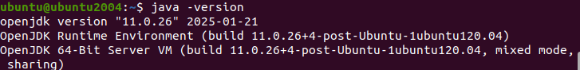

1. Crear usuario tomcat y grupo. El usuario pertenece al grupo tomcat y el directorio inicial es /opt/tomcat (Se puede añadir –s /bin/false)



**Ver que están creados:**

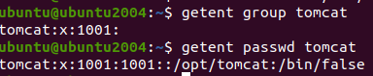

1. Descargar tomcat. Una vez descargado y colocado en el directorio /opt se crea el directorio jdk y se descomprime con el comando tar (Añadir al final --strip-components=1)



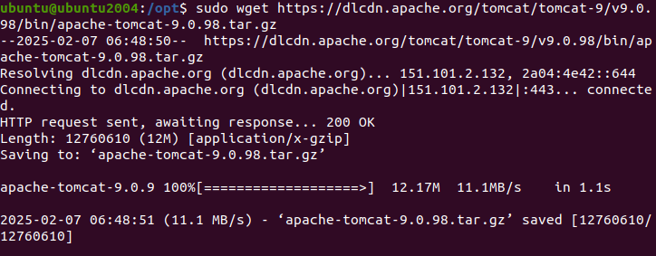

*sudo wget https://dlcdn.apache.org/tomcat/tomcat-9/v9.0.98/bin/apache-tomcat-9.0.98.tar.gz*



sudo tar -xvzf apache-tomcat-9.0.98.tar.gz -C /opt/tomcat/ --strip-components=1

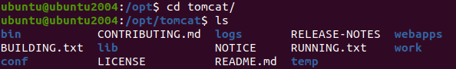

1. Actualizar los permisos.
2. El grupo tomcat debe tener acceso a todo el directorio /opt/tomcat
3. El grupo tomcat debe tener acceso de al directorio conf y a todos sus contenidos y acceso de ejecución al mismo directorio.
4. El usuario tomcat es el propietario de los directorios webapps, work, temp y logs.



*sudo chown -R tomcat:tomcat /opt/tomcat/*

*sudo chmod -R 755 /opt/tomcat/*

*sudo chmod -R 770 /opt/tomcat/conf/*

*sudo chmod -R 770 /opt/tomcat/webapps/ /opt/tomcat/work/ /opt/tomcat/temp /opt/tomcat/logs*

1. Crear un archivo de servicio systemd

Copiar o crear en /etc/systemd/system/ el archivo tomcat.service dado

Ejecutar el comando sudo systemctl daemon-reload para que se reciba la información sobre el nuevo archivo de servicio.



sudo mv tomcat.service /etc/systemd/system/



1. Iniciar y ver el estado del servicio tomcat

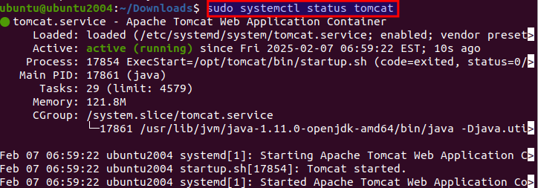

1. Arrancar Apache-Tomcat en el fichero startup.sh que está en bin.

La salida obtenida es la siguiente:

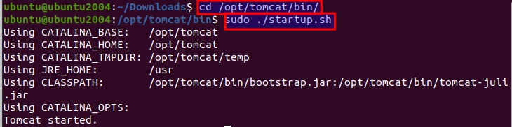

Cambiar los permisos de bin y del resto de directorios de tomcat si fuese necesario.



1. Ajustar firewall para permitir solicitudes por el puerto 8080



1. Acceder a la página de presentación predeterminada.

Esta está en /opt/tomcat/webapps/ROOT

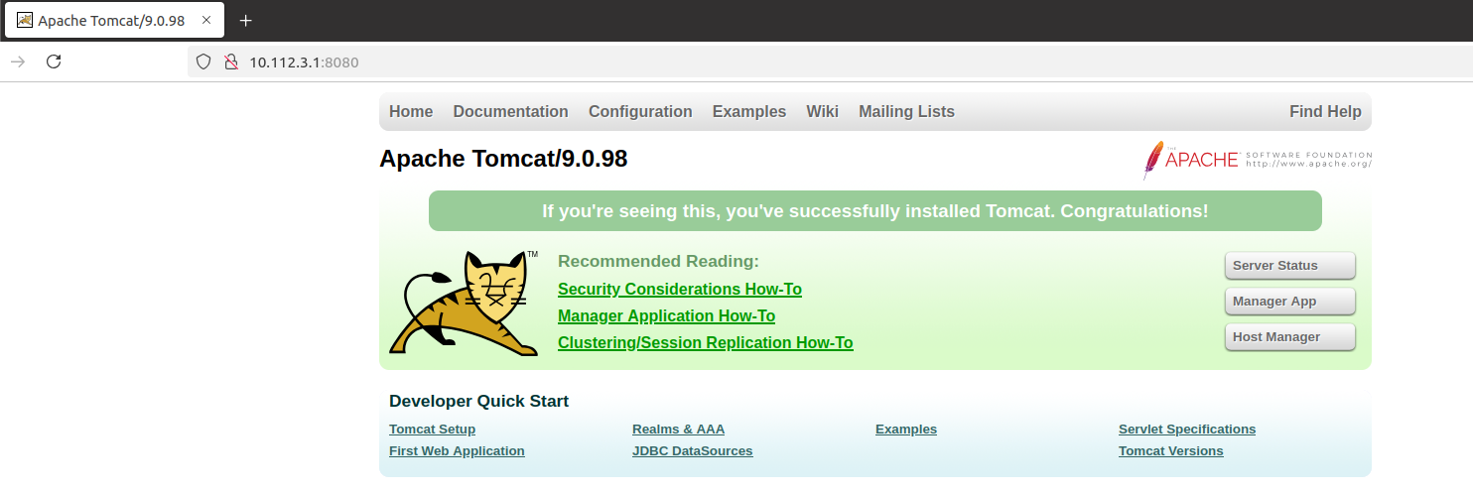

1. Acceder también a docs y a examples

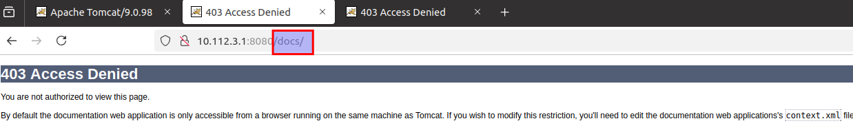

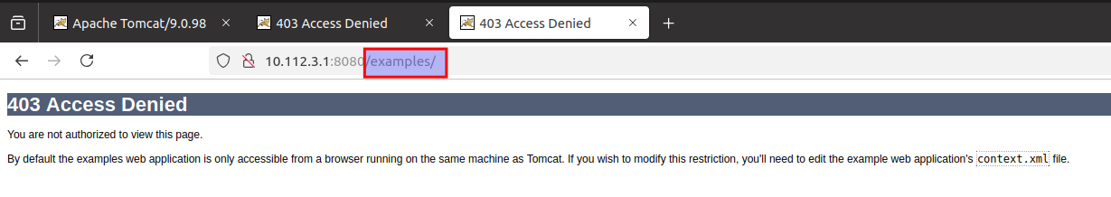

**ACCESO DENEGADO – SOLUCIÓN:**

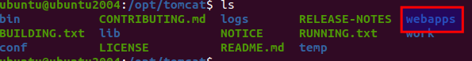



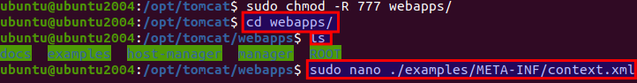

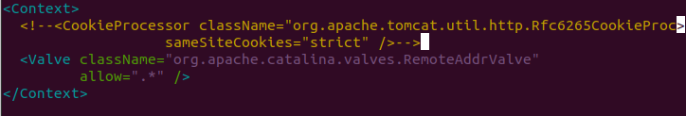

**ALLOW → .\***



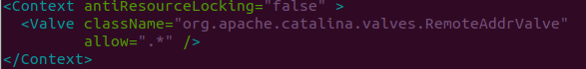

**Reiniciar:** 

**Resultado:**

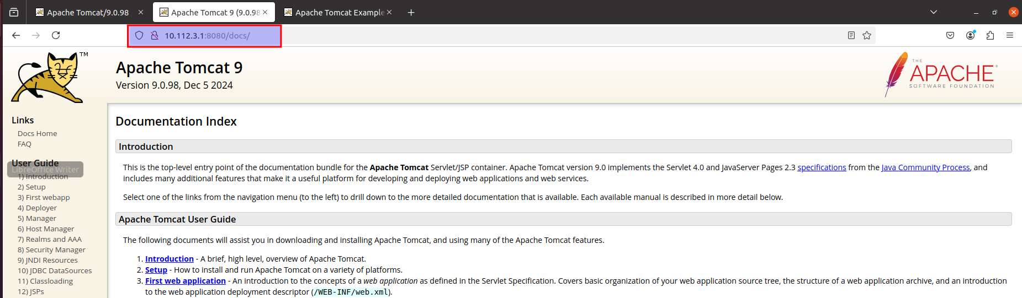

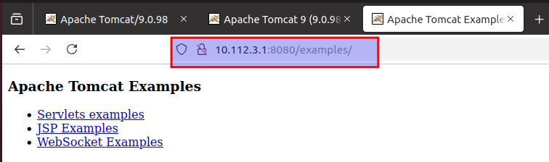

**PARTE 2: CONFIGURAR INTERFAZ WEB DE TOMCAT**

1. Entrar en manager y comprobar que no nos permite el acceso.

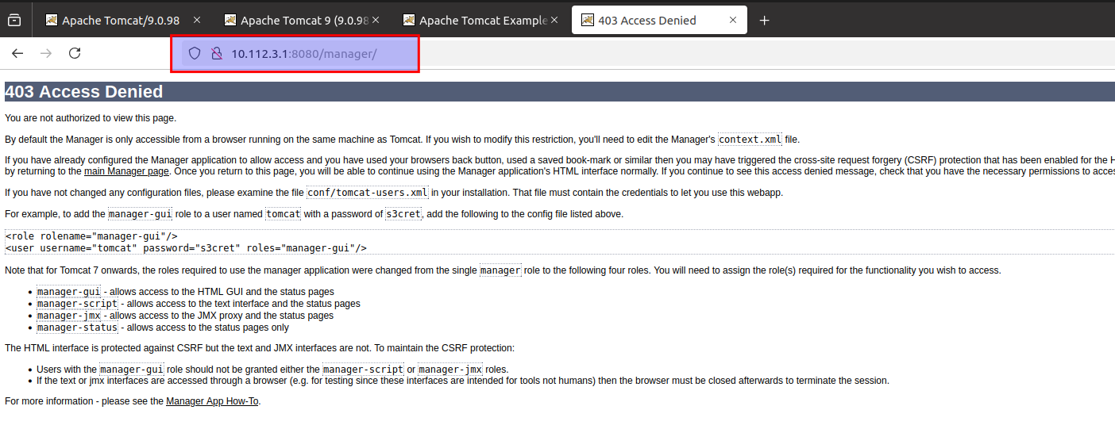

1. Editar el fichero de usuarios de tomcat (tomcat-users.xml) y añadir el usuario o usuarios a los que se les va a permitir el acceso.



Añadir un usuario con tu nombre que previamente ha sido creado.





*<!--Definir roles 1º-->*

*<role rolename="manager-gui"/>*

*<role rolename="admin-gui"/>*

*<!--Definir usuarios 2º-->*

*<user username="admin" password="admin" roles="manager-gui,admin-gui"/>*

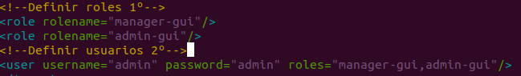



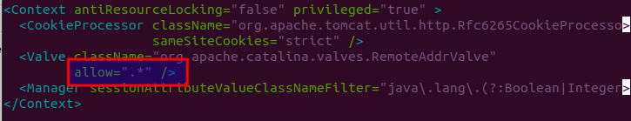



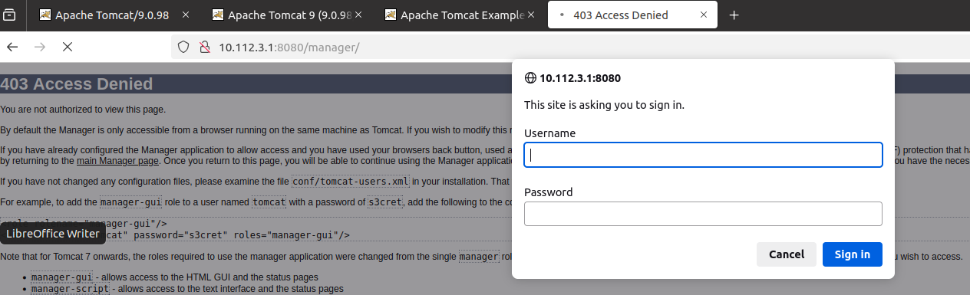

1. Volver a intentar en manager y comprobar que permite el acceso con el usuario y la contraseña configurados en el punto anterior.

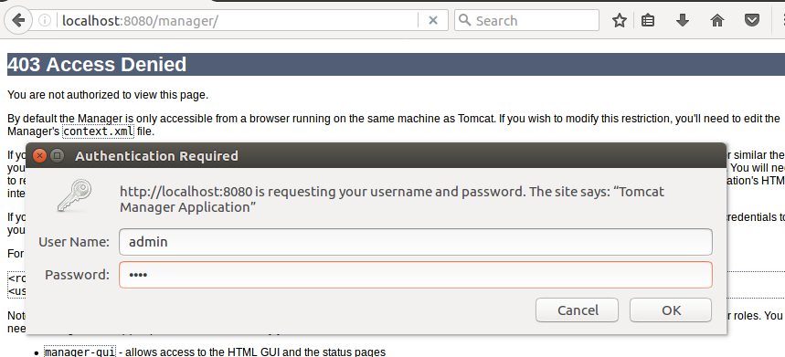

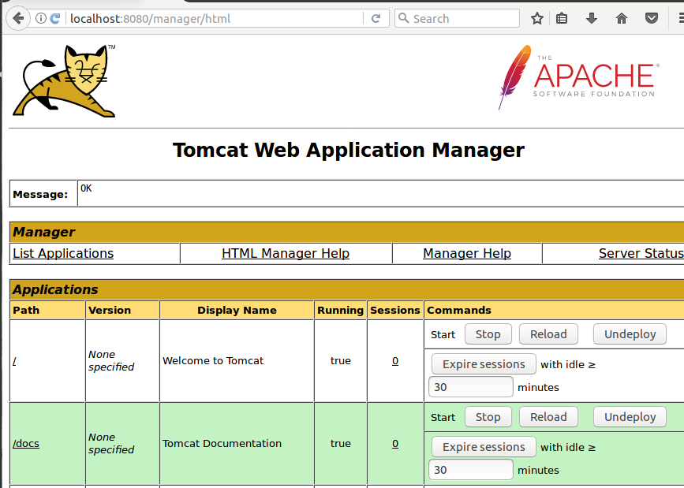

El Administrador de aplicaciones web se utiliza para gestionar aplicaciones Java

